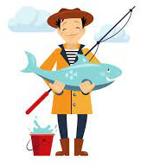

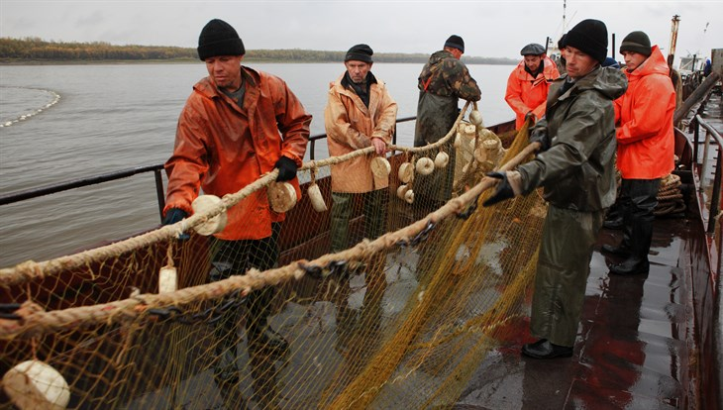
День рыбака 2021: история и традиции праздника

День рыбака – праздник рыболовов-любителей и тех, для кого подобная деятельность является профессией, – отмечается в России каждое 2 воскресенье июля, в 2021 году выпадает на 11 июля.
В День рыбака поздравляют сотрудников рыбных инспекций, учебных рыбохозяйственных заведений и университетов, а также пограничников, охраняющих территориальные воды РФ. Любителей просто посидеть с удочкой, тоже не обходят стороной.
История праздника
Рыболовство – древнейшая профессия, появившаяся в эпоху собирательства. Ей уже несколько тысяч лет. Но история праздника в России началась около 60 лет назад – в 1964 году. Тогда впервые в Мурманске устроили гулянья, ведь для муромлян рыбная промышленность – ключевая экономическая отрасль. Так власти Мурома стали инициаторами введения Дня рыбака, направив соответствующее предложение во всесоюзные органы. Их предложение одобрили через год, и с 1965 года в СССР стали отмечать День рыбака.
Традиции и празднование
В городах, известных рыбным промыслом, проводят экскурсии для всех желающих погрузиться в тему промышленного рыболовства. Туристам показывают богатства подводного мира и подробно рассказывают о профессии. Масштабные городские праздники проводят на Чукотке, в Ямале, Карелии, также День рыбака отмечают в Крыму, Калининграде, Мурманске, Владивостоке, на Сахалине, Таймыре и в Ленинградской области.
Традиционное блюдо праздника – уха. Классическую русскую уху варят из трех или четырех видов рыб. Наиболее часто для приготовления этого блюда используют мясо судака, окуня, ерша и сига.

При проведении праздника нами была поставлена цель: формирование знаний у детей о профессии «рыбак», расширение и обогащение представления о трудовых действиях и результатах его труда.
А самое важное, мы стремились дать детям положительный эмоциональный заряд от проведенного времени в детском саду.
Задачи:
- Рассказать детям о Всемирном дне рыбака,
- Продолжить знакомство с обитателями водоемов, средой обитания
- прививать любовь и бережное отношение к природе;
- Обогатить, активизировать словарь детей;
- Развивать память, воображение, зрительный контроль, мелкую моторику, ловкость.
- Воспитывать коммуникативные навыки, опыт сотрудничества и сотворчества.
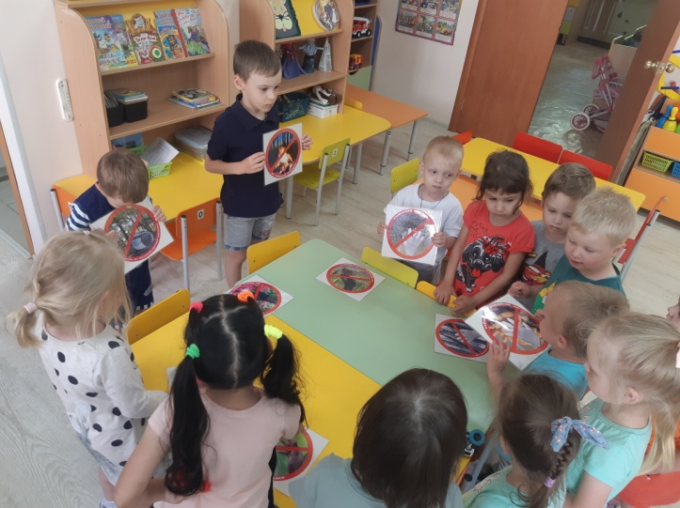
Повторяли правила поведения на природе. Отгадывали загадки по теме праздника.

Ходили под парусами, искали, где много рыбы. Наполняли наши озера водой.
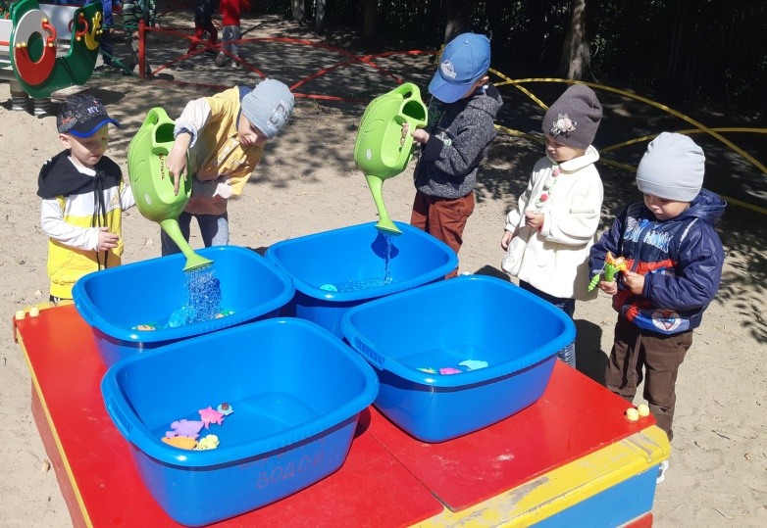

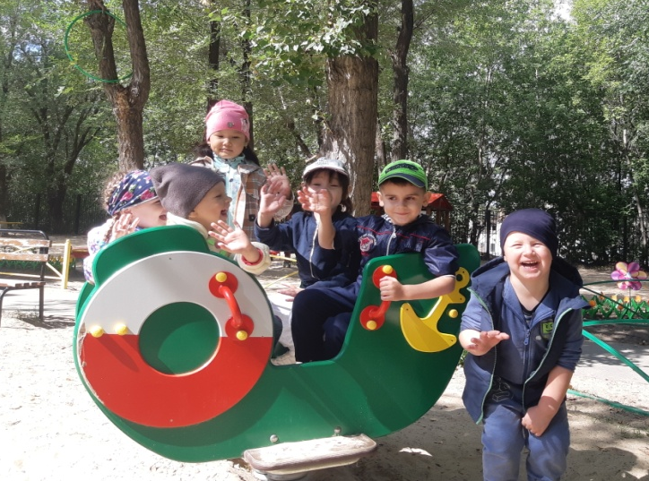

Ловили рыбу, постигая азы рыболовства.
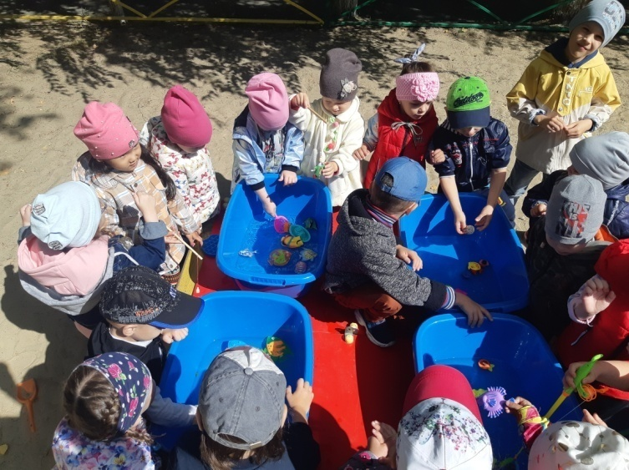
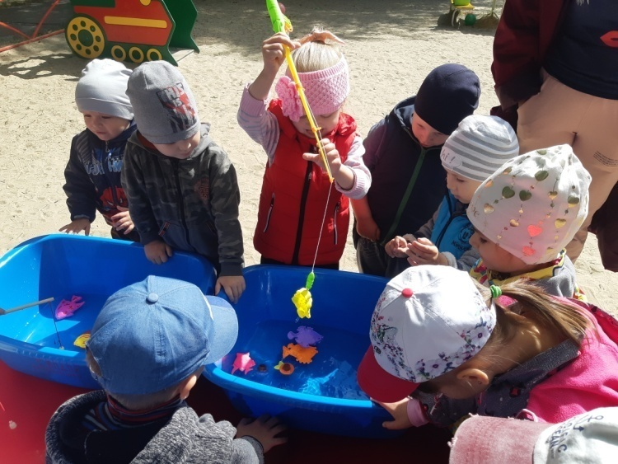
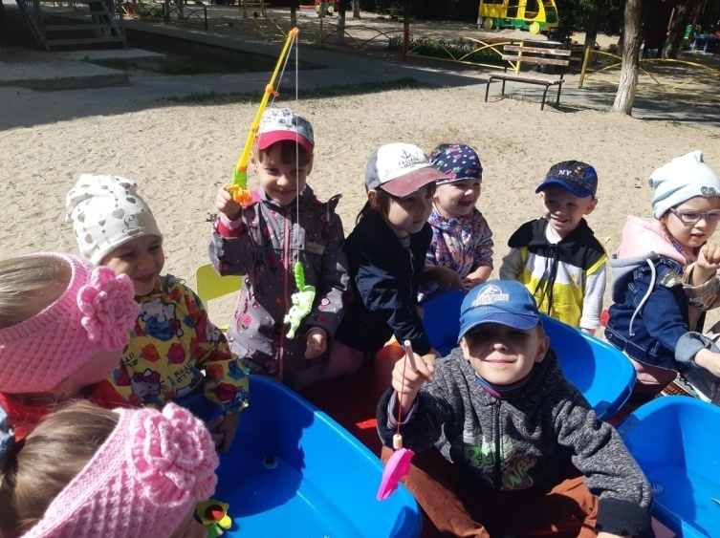
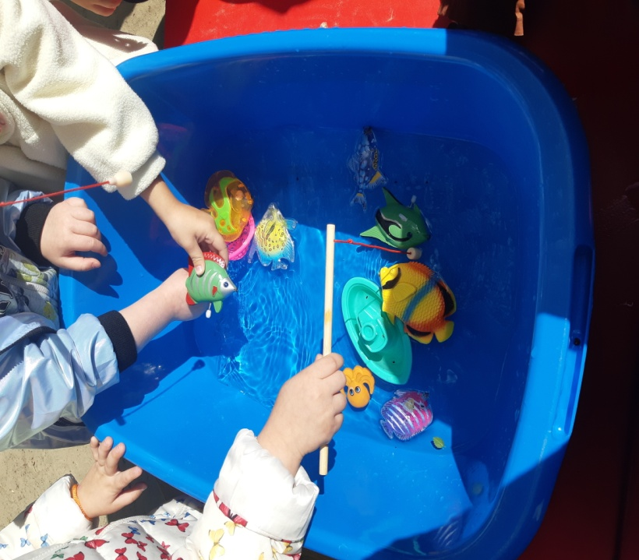
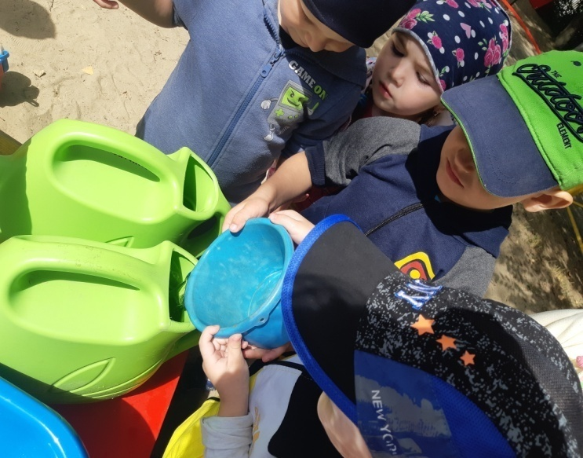
Мы бережно относимся к природе, поэтому ни капли воды после нашей игры не пропало зря. Мы собрали ее и полили ею нашу цветочную клумбу.
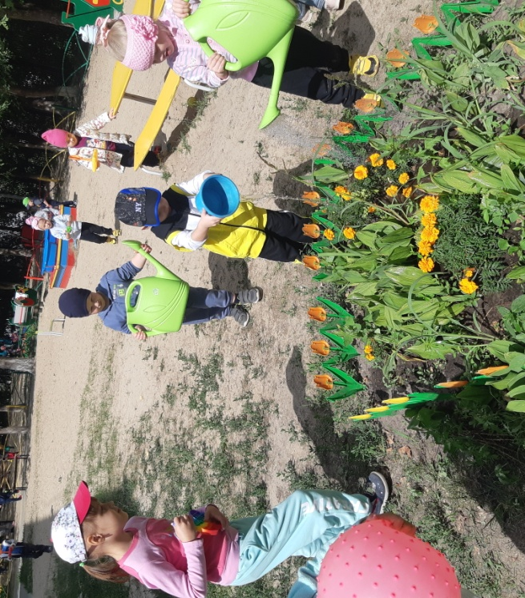
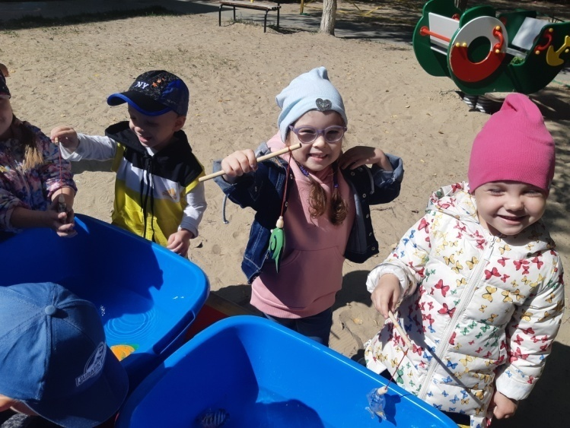

Под впечатлением от праздника, мы выполнили коллективную работу «Рыбки в озере»
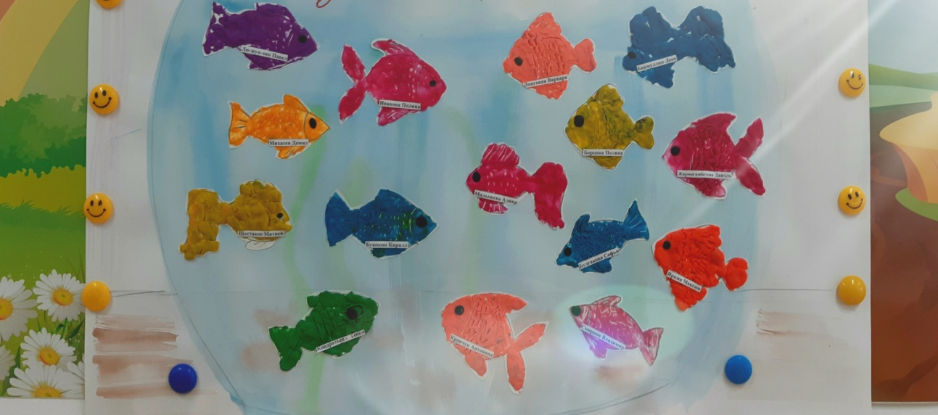

Вот так мы познакомились с профессией «Рыбак».
Получили море положительных эмоций, чего и вам желаем!!!

На рыбалку с детьми.
Как научить ребенка любить рыбалку?
Обучение ребенка рыбной ловле – настоящее искусство. Это требует терпения и самоотверженности. Читайте советы, как сделать ваши первые несколько рыбалок с вашим ребенком Веселыми и успешными.
Будьте сначала учителем, а потом уже рыбаком. При походе на рыбалку в первый раз с вашим ребенком, не стремитесь показать ему свои удивительные рыбацкие способности. Ребенок рад и взволнован при мысли о рыбалке, потому что он САМ хочет ловить рыбу.
Общение с родителями будет ценным, когда они приобретут навыки, чтобы работать самостоятельно, но первая пара поездок будет похожа на урок. Детям нравится учиться на практике, а не смотреть.
Есть много навыков и приемов, которые становятся инстинктивными у опытного рыбака, которые совершенно неизвестны ребенку. Вы должны пристально следить за каждым жестом ребенка: от насадки приманки до ловли первой рыбы. Если вы не способны предложить руку помощи и улыбку, дети быстро разочаровываются. Ребенок не будет рад, что вы поймали кучу рыбы, когда ему не везет. Направьте все ваше внимание на помощь ребенку, и он будет проситься с вами на рыбалку в любое время.
Правильная приманка. Дети не могут долго концентрировать внимание и легко отвлекаются. Они могут забыть намотать приманку. Лучше использовать простого резинового червя с вращающимся хвостом и если даже ребенок будет сматывать катушку слишком быстро или с перебоями, эта приманка будет работать как надо.
Будьте готовы к детскому разочарованию. Многие дети привыкают получать мгновенное удовлетворение, и они не смогут сразу понять и оценить прелесть рыбной ловли. Они будут переживать, если рыба сорвется, леска спутается или они наступят в лужу, и это выльется в нелюбовь к рыбалке. Когда ребенок расстроен, улыбнитесь и скажите: «Да, и я не люблю, когда это происходит! Как-то я был на рыбалке …» История отвлечет ребенка, и он будет готов к тому, чтобы вы научили его, как решить эту проблему и избегать ее в дальнейшем.
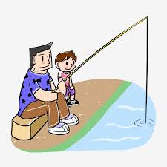
Всегда бывает сложно при изучении нового навыка. Не позволяйте разочарованию победить.
Рыбалка – это вид спорта, которым ваши дети могут наслаждаться на протяжении всей своей жизни.

